UNIVERSITATEA DIN BUCUREȘTI

FACULTATEA DE MATEMATICĂ ȘI INFORMATICĂ

**Smart Chessboard**

**RAPORT DE ANALIZĂ**

**Echipa <nr.>/<nume>**

**Popescu Iulia**

**Manea Vlad**

**Dobre Stefan**

**Tonica Marius**

2020

Cuprins

1. Scopul aplicației 3

2. Aria de acoperire a aplicației 3

3. Grupurile de interese 3

4. Colectarea cerințelor 3

4.1. Metode directe 3

4.1.1. Cerințele echipei de proiect 3

4.2. Metode indirecte 3

5. Interpretarea cerințelor 3

6. Prioritizarea cerințelor 3

7. Specificații de analiză 3

8. Contribuția echipei 3

# Scopul aplicației

Descrierea tipului, misiunii și utilizatorilor aplicației (max. ½ de pagină). Specific pentru proiectul pe care îl aveți voi de făcut puteți să justificați de ce respectivul dumb device ar trebui făcut „smart”.

Scopul aplicației este transformarea unei table de șah normale într-o tablă de șah smart prin posibilitatea de a arăta meciuri jucate de marii maeștrii internaționali prin computarea mișcărilor jucate obținute dintr-o listă dată. Mutarea pieselor la fiecare mișcare fiind astfel o metodă de a învăța lumea șah având în continuare sentimentul pieselor reale și nu virtuale.

# Aria de acoperire a aplicației

Ce este și ce nu este aplicația (max. ½ de pagină). Gândiți-vă la business-ul pe care device-ul vostru îl îndeplinește (sau îl îmunătățește). Care sunt plusurile aduse prin aplicația voastră care nu erau disponibile anterior. Care ar fi niște avantaje pe care în mod ideal ar trebui să le aibă aplicația voastră dar nu le va avea (fie pentru că nu vă propuneți să le realizați, fie că există niște piedici din cauza cărora nu le puteți realiza, și care sunt acelea)

Aplicația ilustrează meciurile jucate pentru a putea învăța din acestea. Verifică orice mutare jucată evaluând astfel poziția curentă. Aceste features pe care le implementăm sunt un suport pentru implementarea în viitor al unui AI care va putea să joace împotriva utilizatorului.

# Grupurile de interese

Care sunt persoanele sau grupurile de persoane interesate de aplicație. Grupul țintă al aplicației, și care este profilul acestora. Care sunt skillurile și lipsurile potențialului utilizator.

Grupurile de persoane care sunt interesate sunt jucătorii de șah și cei care vor să se apuce de acest sport.

# Colectarea cerințelor

Se vor enumera (doar) referințele către cerințe, indicându-se sursa de la care au fost colectate, nu și cerințele propriu-zise, care vor fi analizate în capitolul următor. Referințele către cerințe pot fi: numele unor directoare/fișiere în care se găsesc minute de întâlnire, chestionare, transcriptul unor interviuri (ca rezultate obținute prin metode directe) sau prezentări, rapoarte, articole, cărți, precum și link-uri către astfel de resurse disponibile pe WEB (ca rezultate obținute prin metode directe). Practic un răspuns la întrebarea – de unde știi că cerințele pe care le vei prezenta mai jos sunt relevante? De unde le-ai colectat?

# Metode directe

Referințe către cerințele colectate în mod direct de la grupurile de interese (persoane, chestionare etc)

# Metode indirecte

Referințe către cerințele colectate prin metode indirecte (exemple de aplicații, documentare, etc.)

<https://www.chess.com/>

* Pe acest website am observat opțiunea de a introduce codificarea FEN a unei stări curente a tablei de șah într-un meci și de a obține o imagine cu aceasta pe baza respectivei codificări.

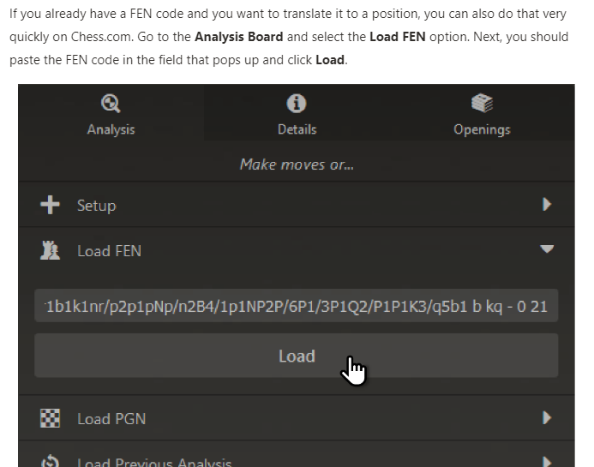

* De asemenea, există opțiunea de a obține o codificare FEN a unei stări curente a tablei de șah într-un meci.



# Interpretarea cerințelor

Prezentare, interpretarea și „igienizarea” cerințelor => Lista cerințelor. Cerințele sunt totalitatea feature-urilor care ar putea fi implementate într-o soluție care are în vedere doar îndeplinirea scopului propus. Tot ce s-ar putea face, lucruri pe care le-ați aflat de la Colectarea cerințelor, intră în lista totală a cerințelor.

În funcție de natura lor pot fi grupate pe categorii. Se pot găsi asemănări și deosebiri între ele.

* Transformarea unei liste de mutări în reprezentarea grafică a fiecărei poziții.
* Evaluarea fiecărei poziții curente.
* Codificarea unei poziții în stringul FEN asociat acesteia.
* Decodificarea unui string FEN și afișarea poziției.
* Verificarea poziției de atac asupra unui rege.

# Prioritizarea cerințelor

Pentru prioritizarea cerințelor se va folosi Analiza Pareto aplicată pe impact și efort => Lista prioritizată a cerințelor => Lista cerințelor care urmează să fie implementate în cadrul proiectului.

Dintre cerințele de la pct. 5, va trebui să vă alegeți pe care dintre acestea le veți implementa. Pentru a face această decizie va trebui justificată cu o Analiză Pareto. Asta presupune că fiecărei cerințe îi veți asocia un scor pe scara dificultății de implementare și un scor pe scara de valoare pe care îndeplinirea cerinței îl va aduce produsului final. Aceste două axe pot fi puse pe o axă de coordonate, iar ordinea cerințelor voastre va fi dată de cele care au un raport cât mai bun în sensul ușurinței de dezvoltare, și valorii aduse aplicației. Mai e cunoscut și ca raportul 80/20, pentru că cele mai bune cerințe, aduc ~80/100 pe scara valorii aduse, și ~20/100 în privința costului de implementare.

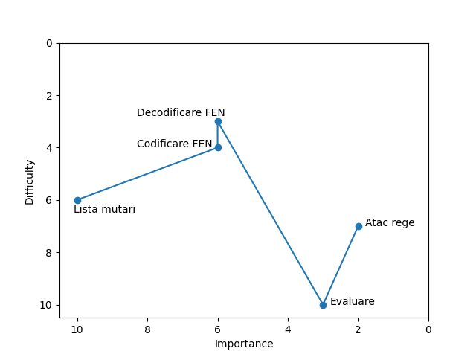

* Transformarea unei liste de mutări în reprezentarea grafică a fiecărei poziții.
  + Dificultate – 6
  + Importanta - 10
* Evaluarea fiecărei poziții curente.
  + Dificultate – 10
  + Importanta - 3
* Codificarea unei poziții în stringul FEN asociat acesteia.
  + Dificultate – 4
  + Importanta - 6
* Decodificarea unui string FEN și afișarea poziției.
  + Dificultate – 3
  + Importanta - 6
* Verificarea poziției de atac asupra unui rege.
  + Dificultate – 7
  + Importanta - 2

# Specificații de analiză

Se vor specifica cerințele din lista redusă sub formă de user stories.

User stories ar trebui să prezinte unul dintre feature-urile pe care voi îl veți construi, din perspectiva utilizatorului care are o cerință ce este îndeplinită de aplicația voastră. (cred că ați făcut și la MDS așa ceva). Prin acestea se va și descrie output-ul pe care utilizatorul îl va aștepta.

Ca user doresc să pot apela un endpoint pentru a putea utiliza aplicația.

Ca user doresc să existe GUI pentru a putea vizualiza aplicația.

Ca user doresc să pot să introduc un string FEN pentru a primi o imagine decodificată pe baza stringului respectiv.

Ca user doresc să pot să introduc o listă de mutări pentru a vizualiza fiecare mutare din meciul respectiv.

Ca user doresc să pot să codific o poziție curentă într-un string FEN pentru a-l folosi mai departe pe <https://www.chess.com/>

Ca user doresc să pot să accesez un endpoint care să confirme dacă în poziția curentă un jucător este în șah.

Ca user doresc să pot să accesez un endpoint care să procure o evaluare a unei poziții dintr-un joc dat.

Ca user doresc să pot să accesez un endpoint pentru a evalua dacă un meci are mutări greșite sau nu.

# Contribuția echipei

Contribuția fiecărui membru al echipei la realizarea analizei aplicației.

Task-urile din cadrul proiectului au fost împărțite în două categorii: GUI și partea de server și, fiind o echipă de 4 membrii, ne-am divizat în doua subechipe de câte 2 membrii:

Iulia și Marius se ocupă de partea de GUI a aplicației.

Ștefan și Vlad se ocupă de partea de server a aplicației.